ZOOM

Installation - Utilisation

Date :

**Sommaire**

Installation 3

Programmer une réunion 6

Animer la réunion 11

Participer à la réunion 12

# Installation

## Pour les utilisateurs

Pour les utilisateurs, il n’y a rien à installer soi-même : lors de la première utilisation en tant que participant ou invité à une réunion, Zoom s’installera tout seul sans intervention s’il n’est pas déjà présent sur votre poste de travail.

Il vous faut un ordinateur, ou une tablette, ou même un smartphone, avec une connexion internet. À noter que la participation à une réunion zoom est sans doute un peu compliquée sur un appareil à très petit écran.

## Pour les organisateurs

Allez sur le site <https://zoom.us/>

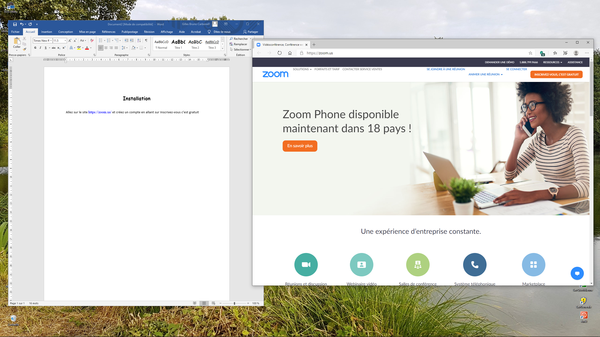

Créez un compte en cliquant sur « *Inscrivez-vous c’est gratuit* »

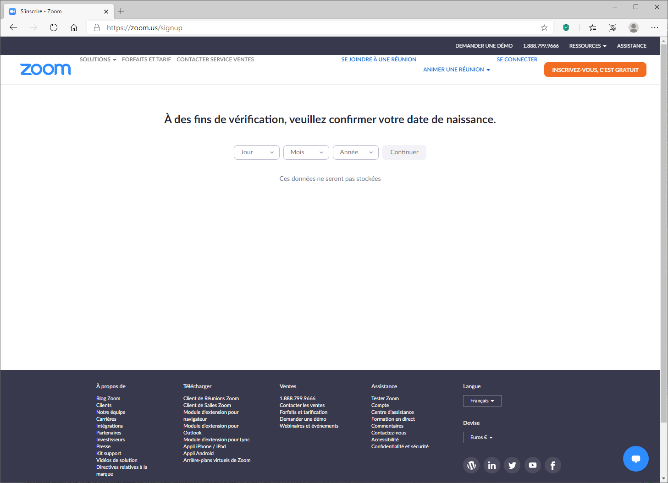

Remplissez les champs demandés, puis cliquez sur « *Continuer* »

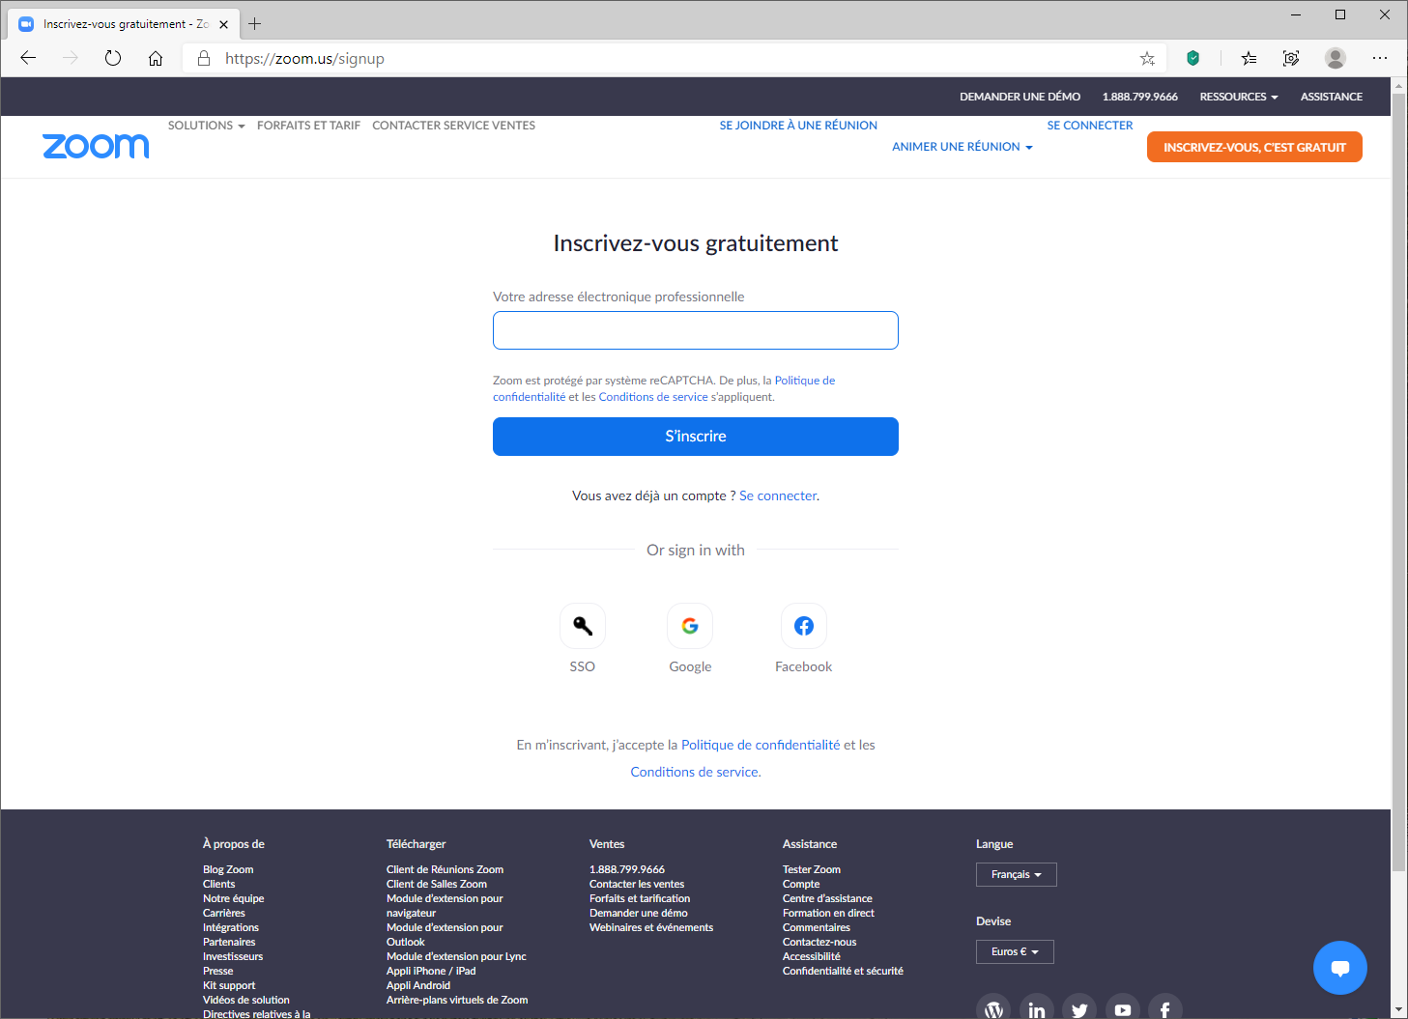

Donnez l’adresse mail de votre choix :

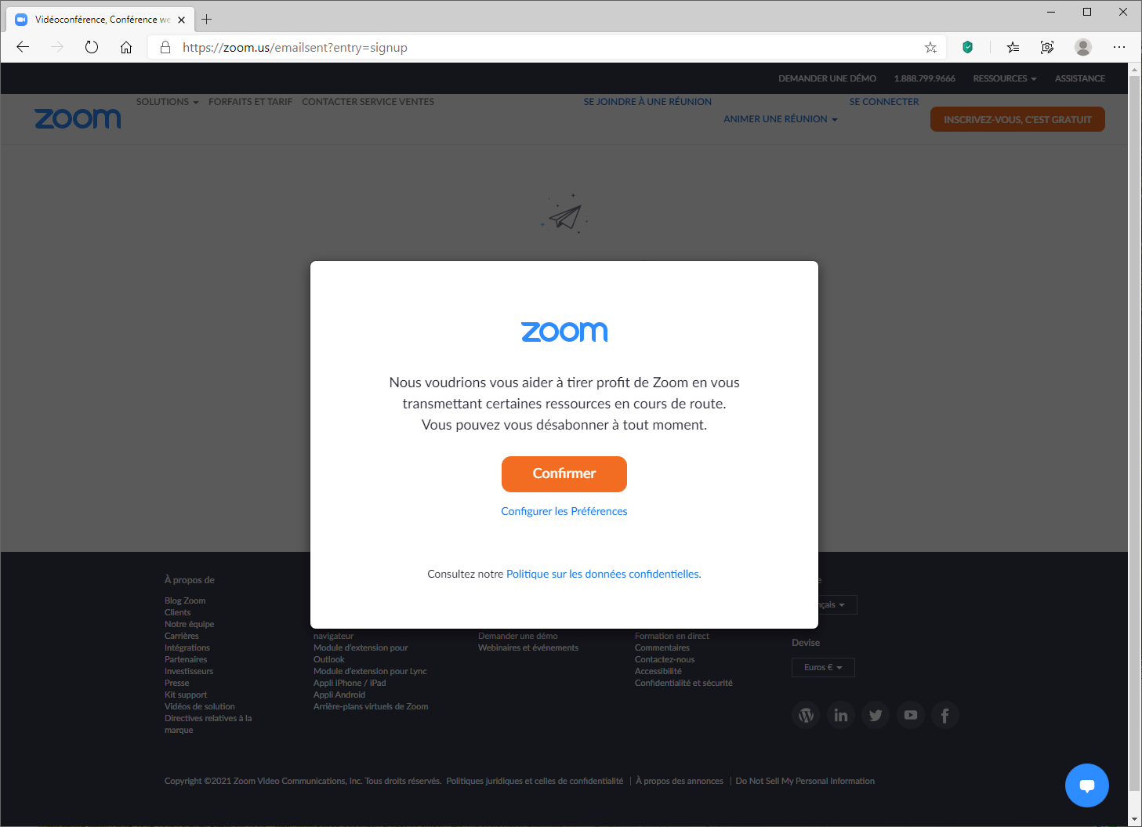

Cliquez sur « *Confirmer* » :

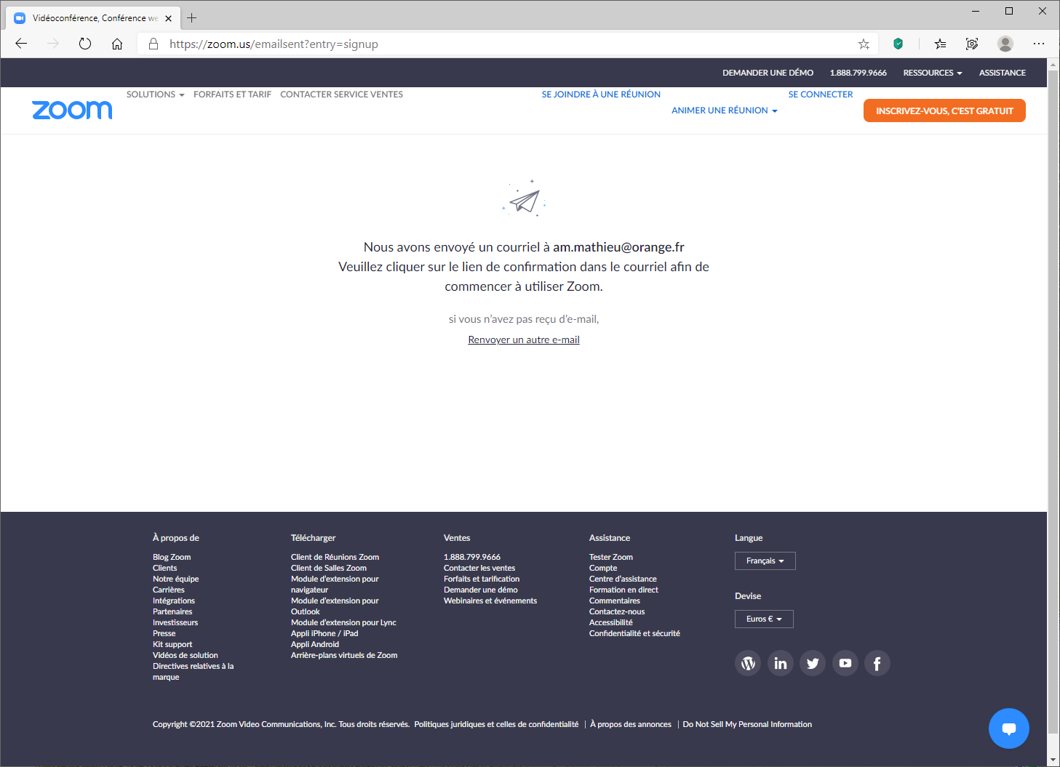

Allez dans votre messagerie, trouvez le mail envoyé par Zoom (n’oubliez pas le courrier indésirable, au cas où …)



Cliquez sur « *Activation du compte* » ; vous pouvez maintenant vous connecter à votre compte :

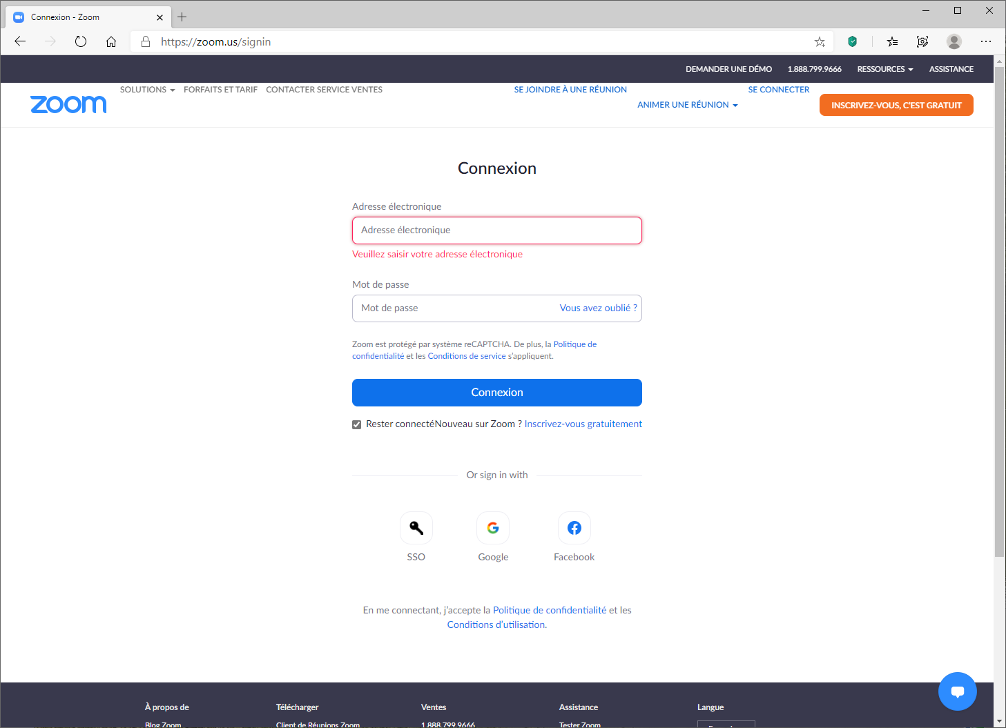

# Programmer une réunion

Lancez <https://zoom.us/>

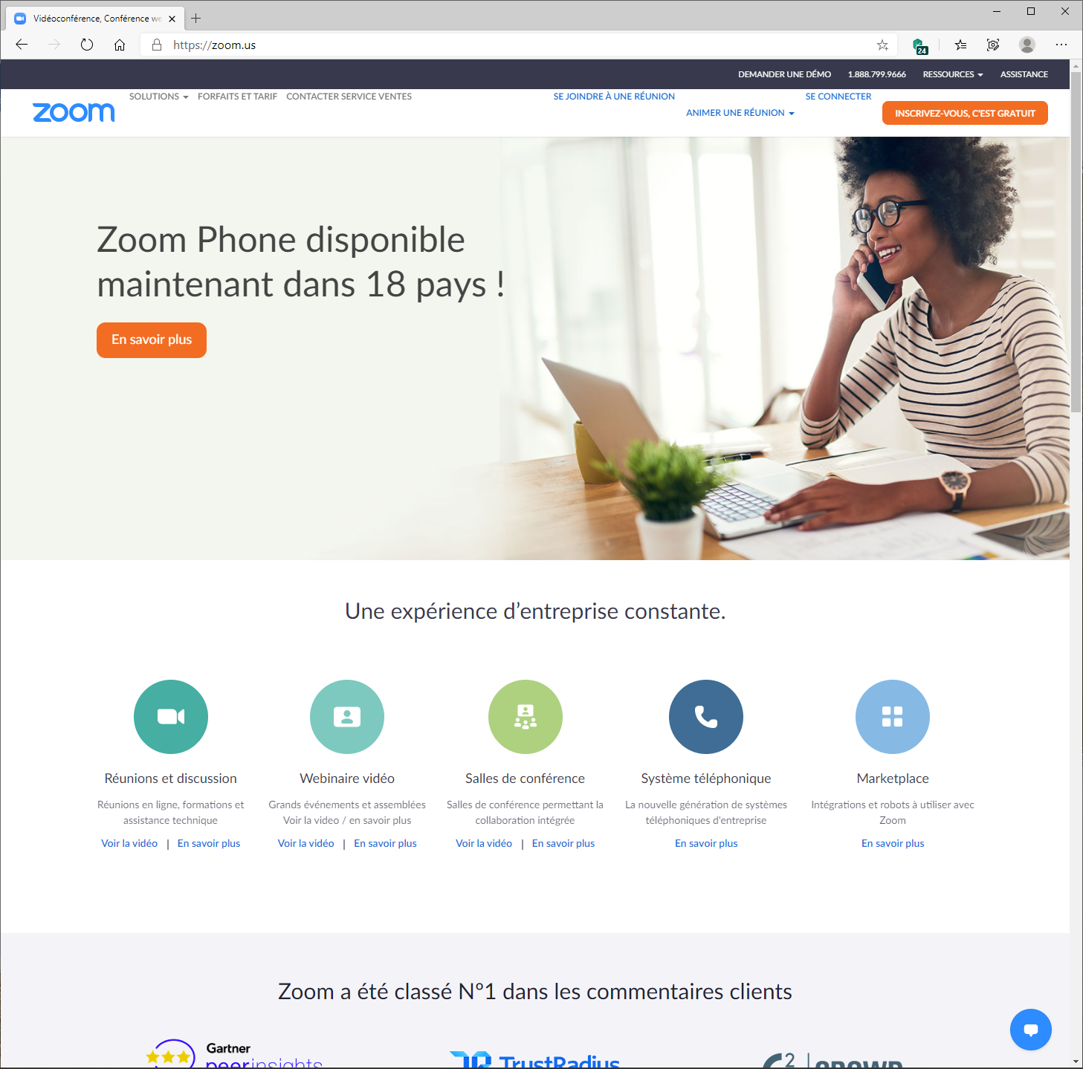

Cliquez sur « *Se connecter* »

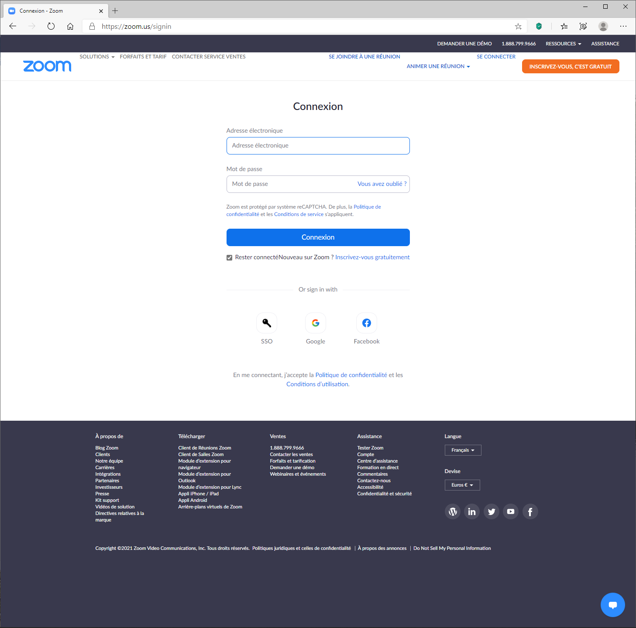

Saisissez adresse mail et mot de passe, puis cliquez sur « *Connexion* »

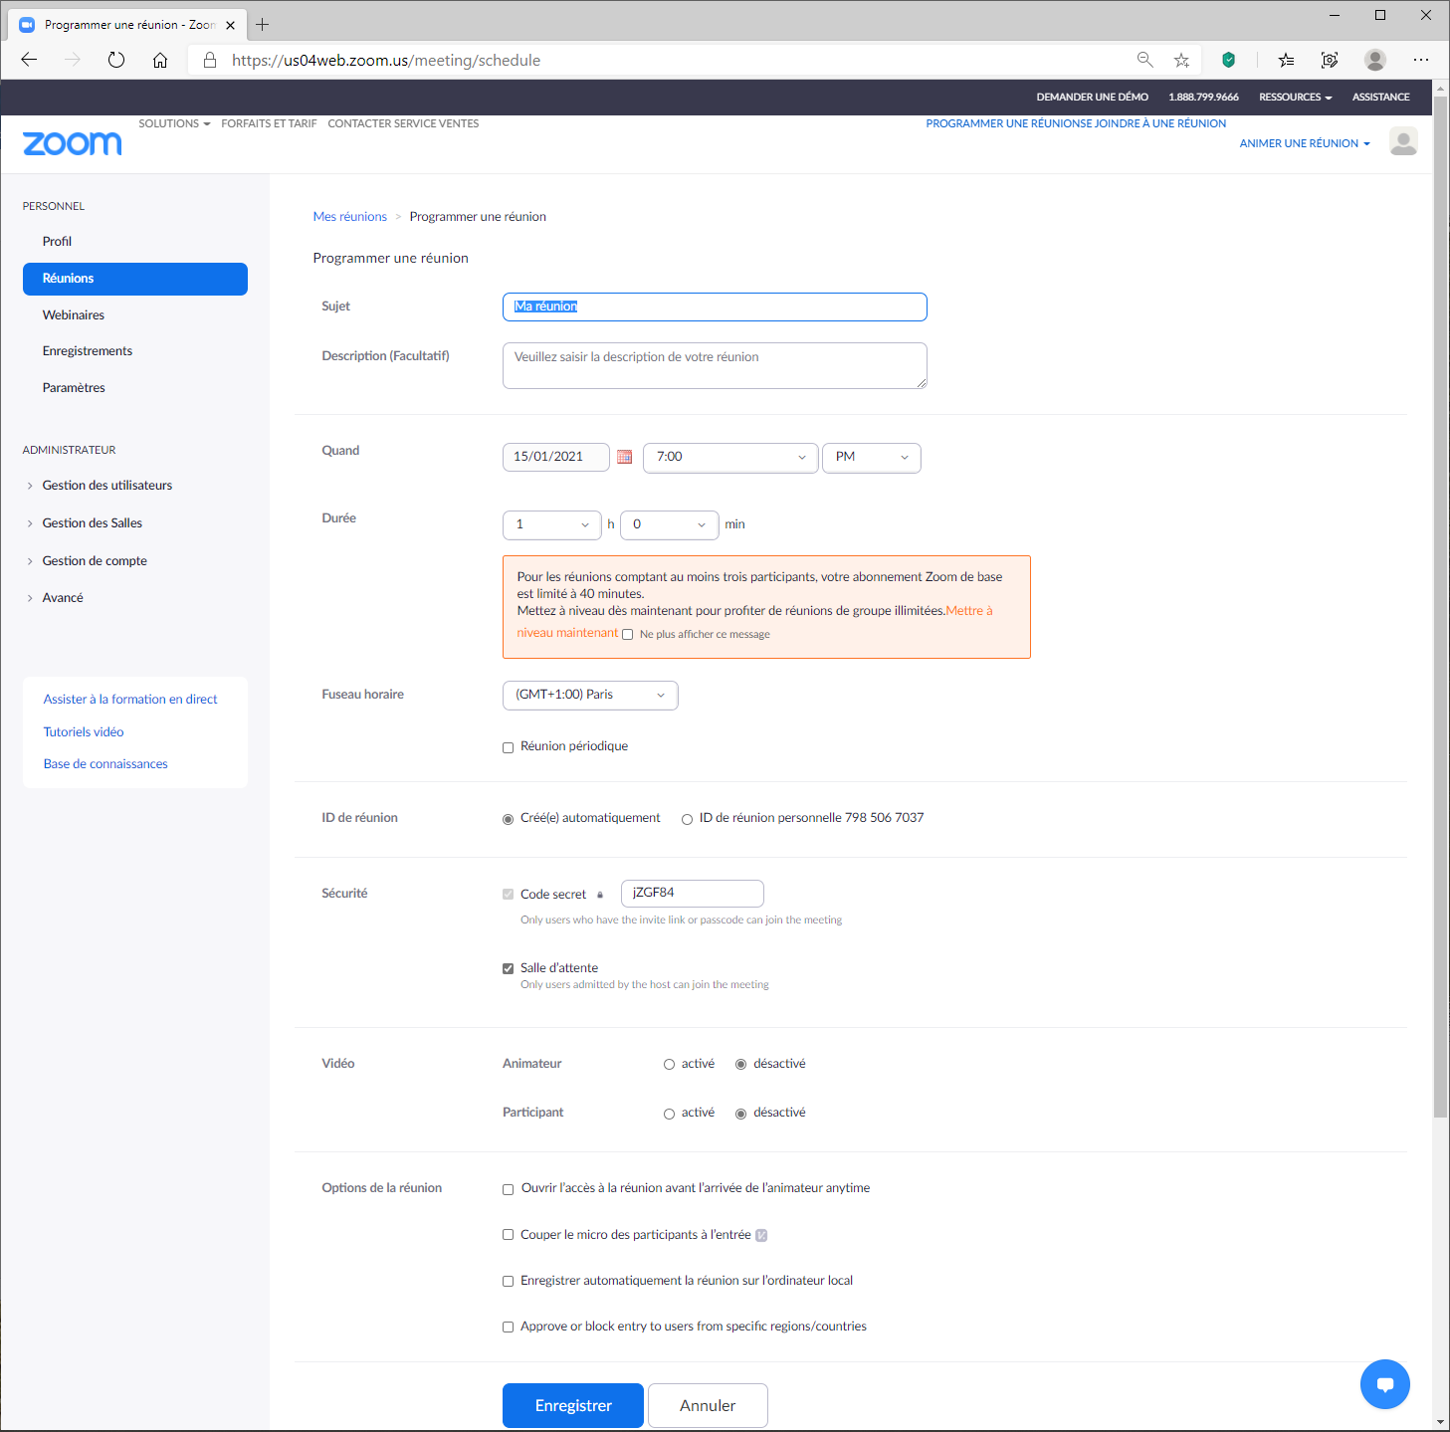

Cliquez sur « *Programmer une réunion* » (en haut et à droite de la fenêtre) :

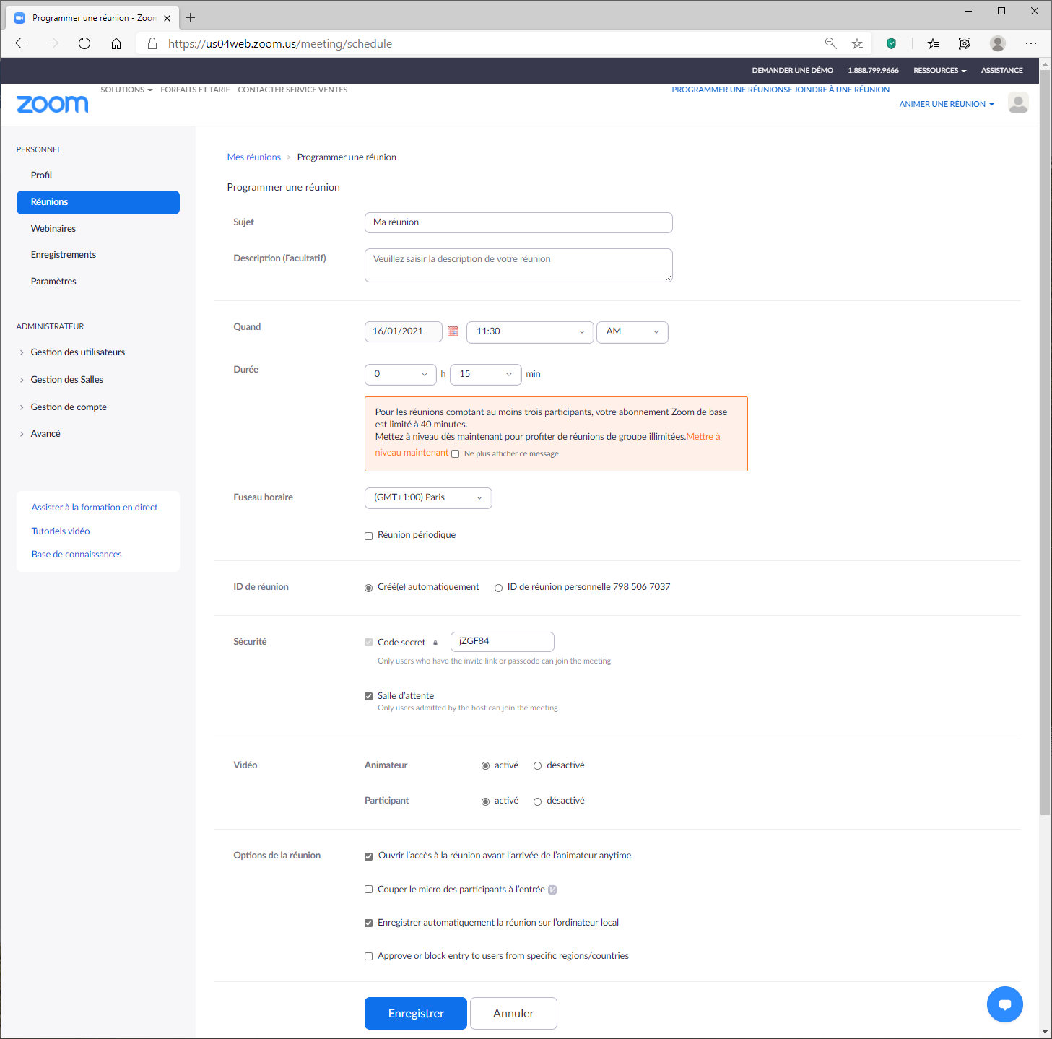

Entrez :

* la date, l’heure et la durée de la réunion (notez que la version gratuite n’autorise que des réunions de moins de 40 minutes ; si vous souhaitez dépasser cette durée, il vous faudra soit programmer plusieurs réunions successives, avec un temps de pause entre les sessions, soit prendre un abonnement … environ 140 euros par an)

Je vous conseille (mais ce n’est pas une obligation) de cocher les cases :

* salle d’attente
* vidéo animateur activé
* vidéo participant activé
* ouvrir la réunion avant l’arrivée de l’animateur
* enregistrer automatiquement la réunion sur l’ordinateur local

Cliquez sur « *Enregistrer* » :

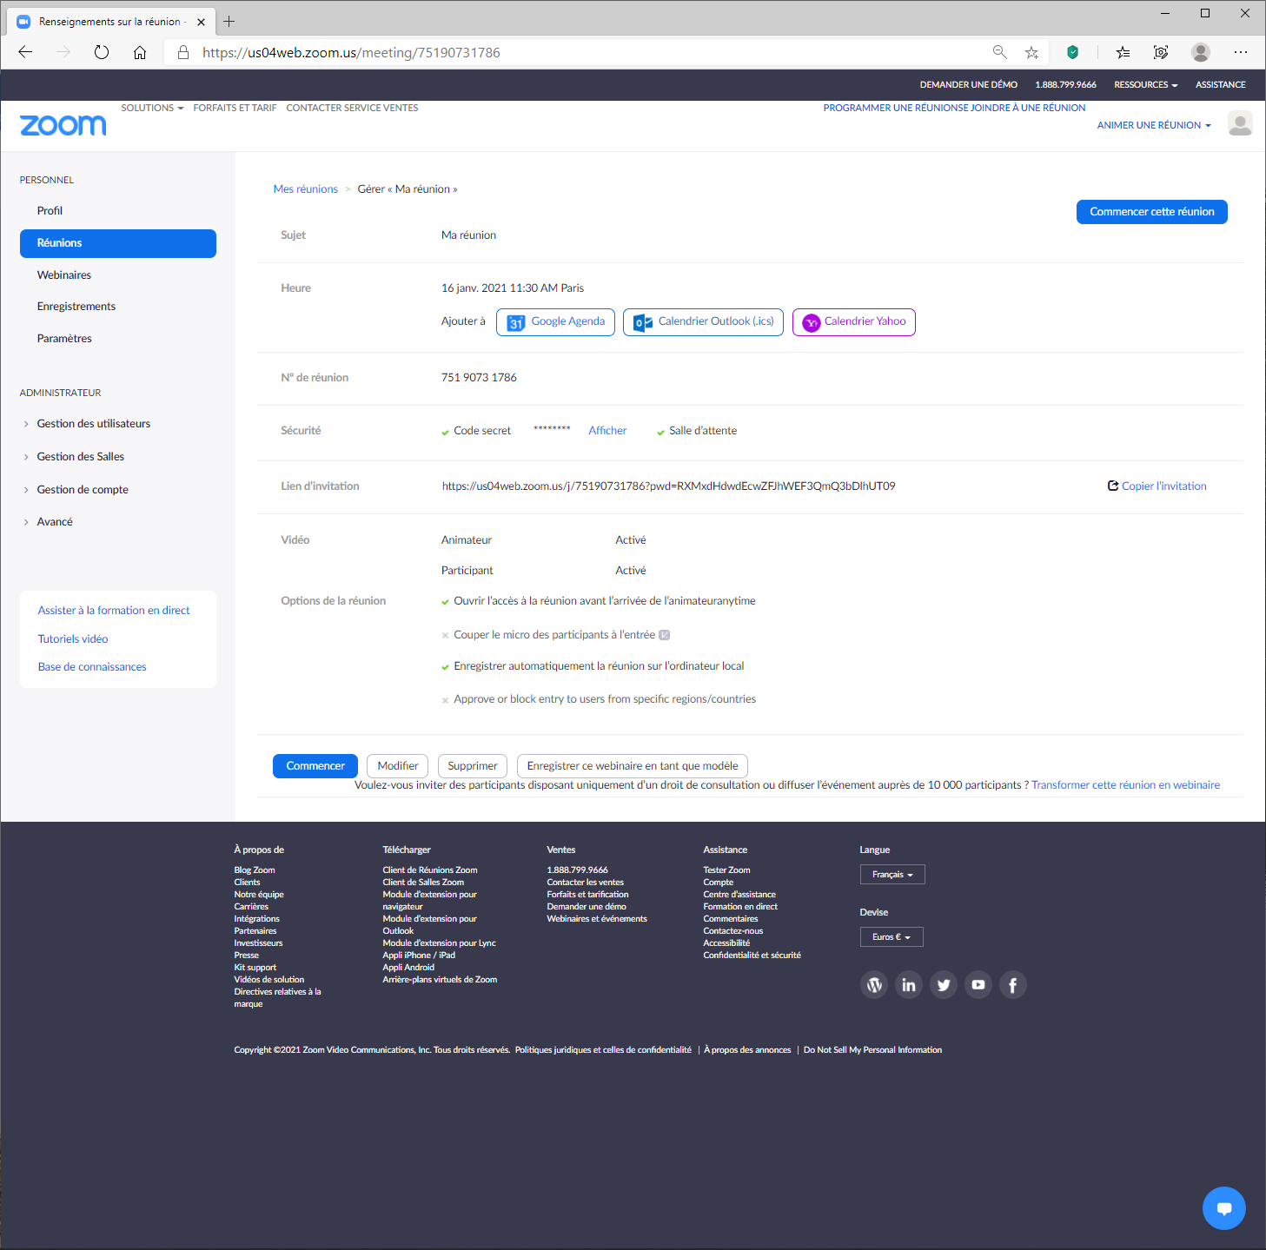

Cliquez sur « *Copier l’invitation* » :

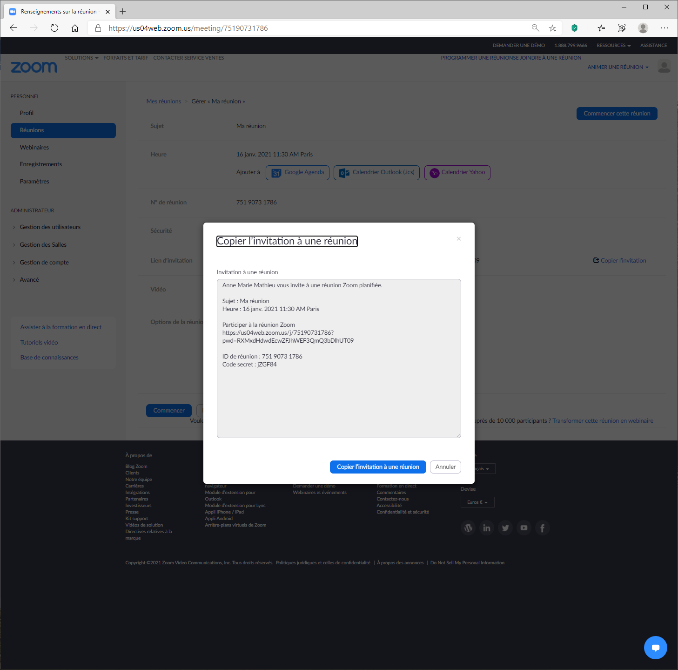

Cliquez sur « *Copier l’invitation à une réunion* » : vous recevez l’invitation dans le presse-papier.

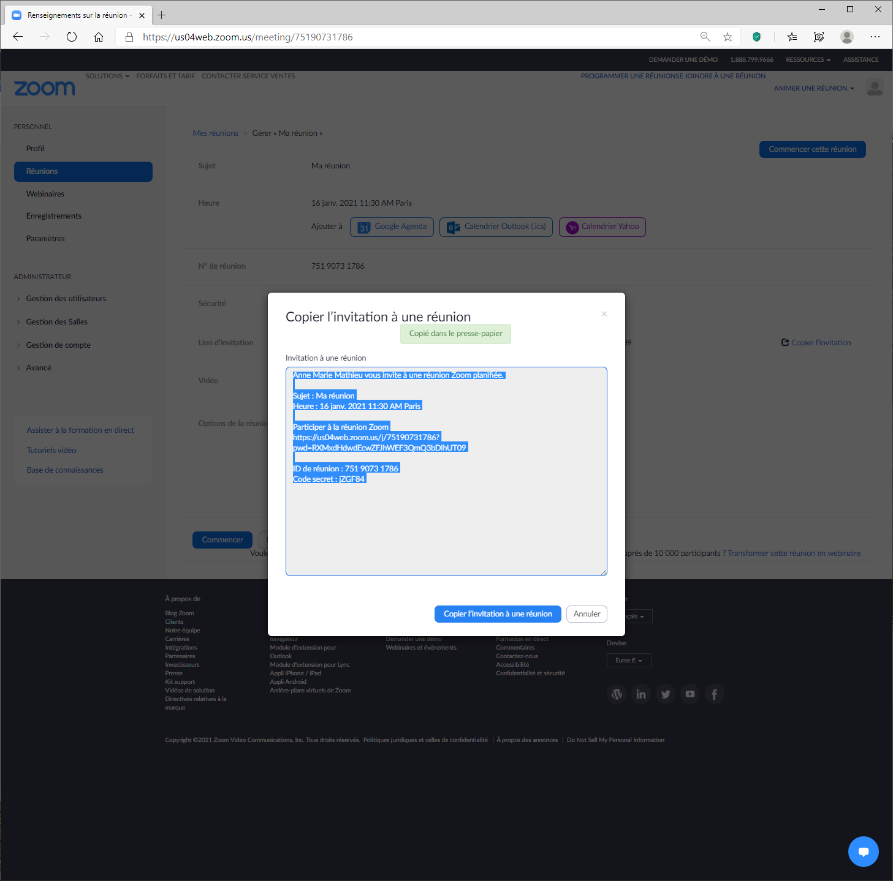

Cliquer sur « *Annuler* ».

Allez dans votre messagerie ; créez un courriel à l’adresse de tous vos participants ; vous y collerez l’invitation que vous venez de copier.

Envoyez le courriel à tout le monde.

Votre réunion est programmée.

# Animer la réunion

# Participer à la réunion

En tant que participant à la réunion, vous aurez reçu une invitation, présentée au goût de l’organisateur mais comportant au minimum les éléments ci-dessous :

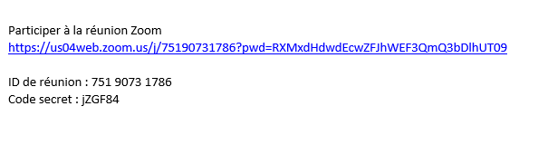

Cliquez sur le lien :

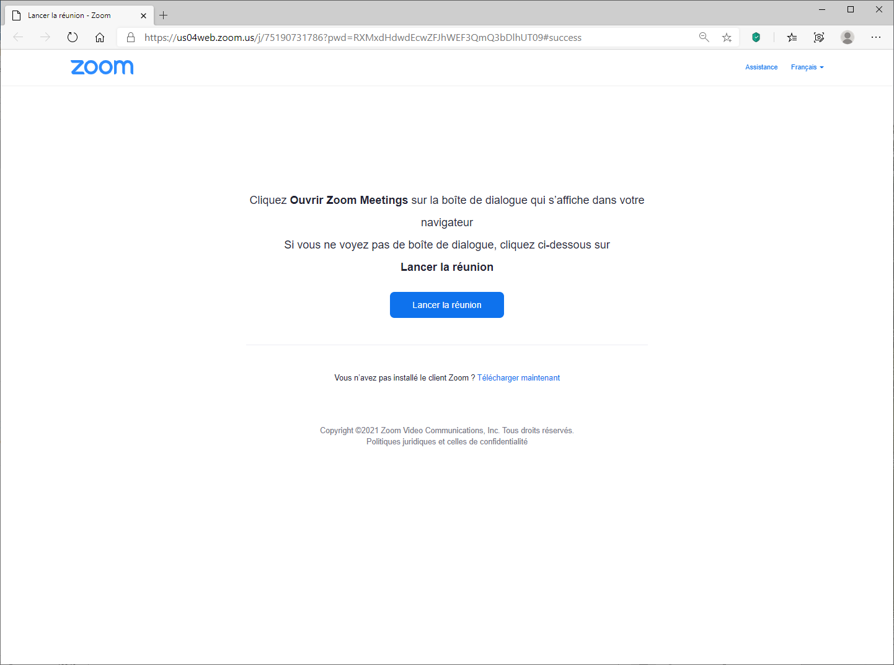

Cliquez sur « *Ouvrir Zoom meeting* » ou sur « *Lancer la réunion* ».

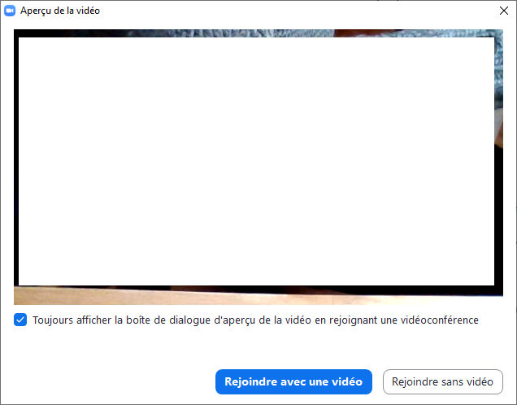

Vous avez un aperçu de ce que voit votre caméra (ici, l’image est masquée).

Cliquez sur « *Rejoindre avec une vidéo* » :

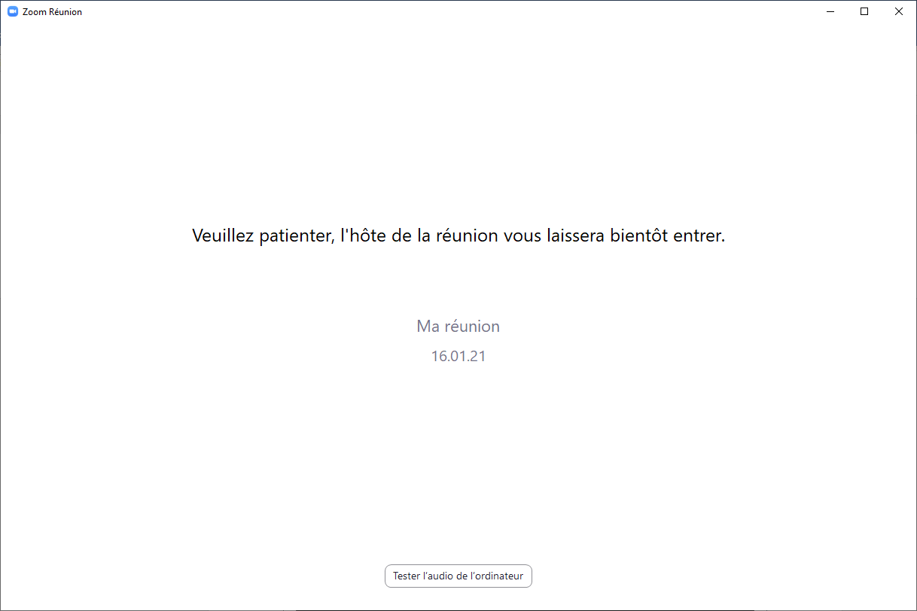

Vous pouvez cliquer sur « Tester l’audio de l’ordinateur » :

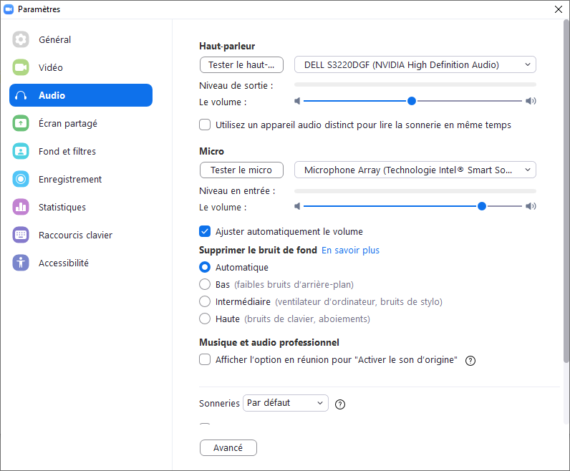

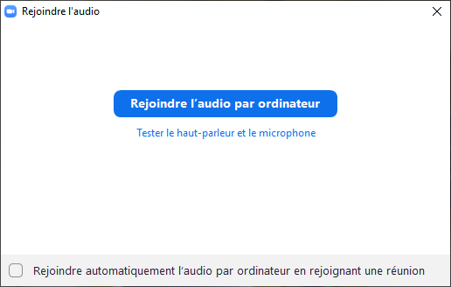

Cliquez sur « *Rejoindre l’audio par l’ordinateur* » :

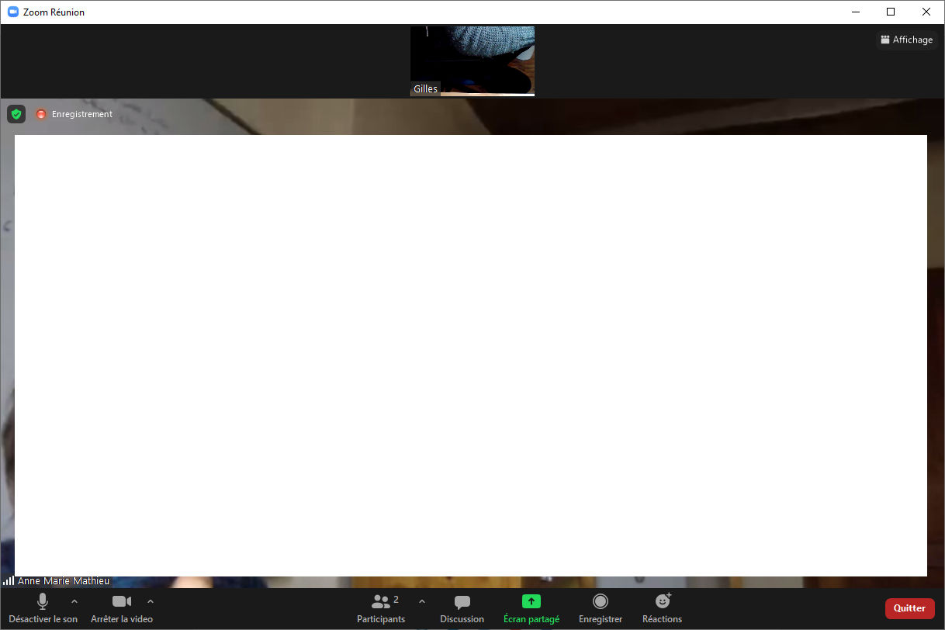

Regardez les boutons du menu en bas de la fenêtre :

* « Désactiver le son » : va couper votre micro et vos haut-parleurs (déconseillé). Si l’intitulé est « Activer le son », et que le pictogramme représentant un micro est barré, cliquez sur ce bouton pour activer le son.
* « Arrêter la vidéo » : même remarque, il est nécessaire que la vidéo soit activée.
* « Participants » : indique le nombre de participants actuels ; en cliquant sur ce bouton, il est possible, suivant ce qui a été paramétré, d’inviter d’autres participants. En principe, c’est à l’organisateur de la réunion d’inviter les personnes de son choix.
* « Discussion » : permet de passer des messages instantanés visibles par l’ensemble des participants (fonction qui a été désactivée au moment du paramétrage de la réunion)
* « Écran partagé » : permet de montrer aux autres participants ce qui se trouve sur son propre écran, document, feuille Excel, tc. (même remarque)
* « Enregistrer » : enregistre tout ou partie de la réunion
* « Réactions » : permet d’afficher dans sa vignette personnelle des pictogrammes pour approuver ou applaudir
* « Quitter »

En haut et à droite de votre fenêtre, vous avez un sous-menu permettant de choisir d’afficher seulement l’intervenant ou toutes les vignettes :

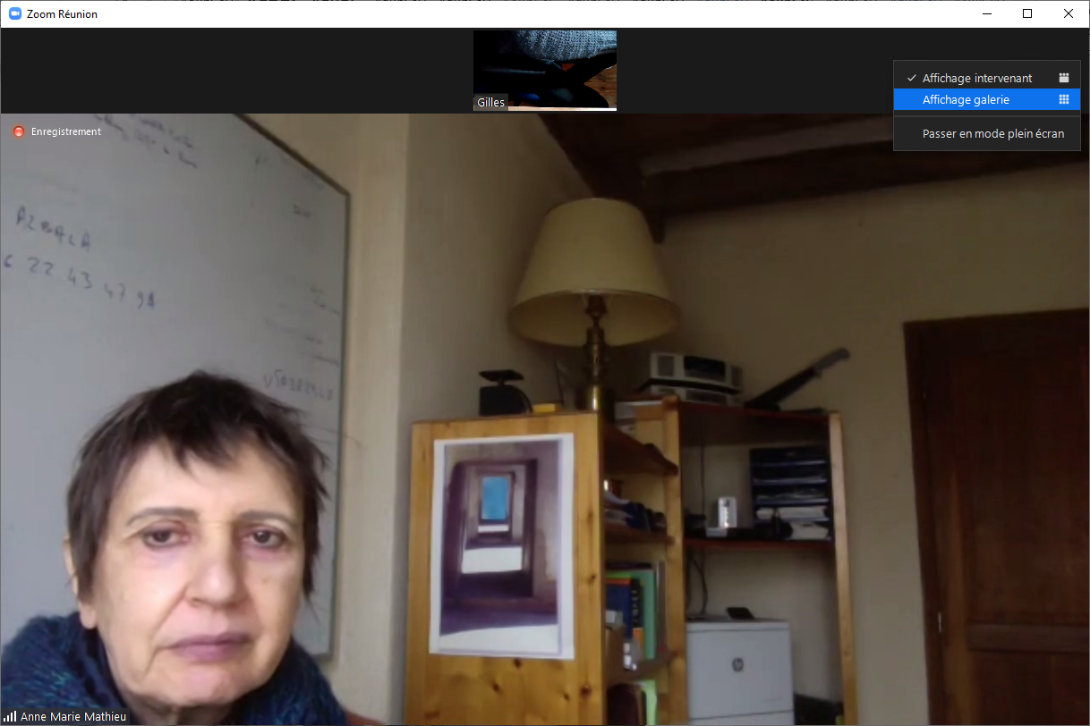

**N’oubliez pas !!!**

* si nécessaire, activer la caméra et le système audio